

**Plán projektu**

Závěrečné shrnutí

**Jméno projektu:** nextQuest

**Verze:** 1.0.0.

**Poslední úprava:** 30. 11. 2011

**Autoři:** Hejduk Jiří, Halouska Matěj, Souček Michal, Obešlo

Stanislav, Michálek Tomáš

**Jméno klienta:** Macek Ondřej

**Kontakt klienta:** [macekond@fel.cvut.cz](mailto:macekond@fel.cvut.cz)

**WBS:**

Jelikož je naše WBS poměrně rozsáhlá, rozhodli jsme se ji rozsekat na několik podstromů jdoucích zleva doprava a spojujících se v jeden kořen. Pro lepší nahlédnutí se můžete na naši WBS podívat na adrese: <https://github.com/Spravce-Ukolu-Tym/Spravce-ukolu/raw/master/dokumenty/WBS2_s_casovym_odhadem.png>

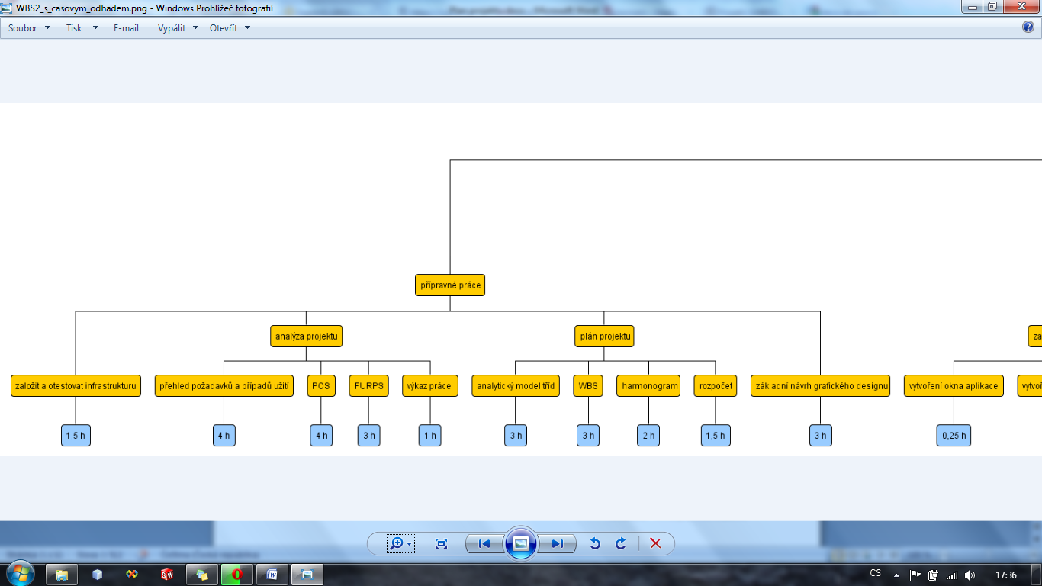

**Odhad trvání jednotlivých úloh:**

Tak co se týče odhadu trvání jednotlivých úloh, tak to jsme již učinili u naší WBS. Nad každou úlohou jsme společně zauvažovali a dle předpokládané obtížnosti jsme odhadli potřebný čas pro splnění dané úlohy, který jsme pak připsali do WBS k dané úloze.

**Reálný čas strávený na projektu:**

Předpokládaný čas dle WBS a odhadu jednotlivého trvání úloh činí cca 80 hodin strávených na projektu. Ve skutečnosti se to má však trochu jinak. Dle vedeného výkazu práce, se dá už teď říci, a to projekt ještě není u konce, že na základě vzniklých problému, bylo naše odhadování časů jednotlivých úloh poněkud optimistické. Reálně strávený čas už v této fázi, dle počtu vykázaných hodin, převyšuje hodnotu cca 95 hodin s trávených na projektu.

Toto dáváme za vinu především našemu plánování a špatné komunikaci a motivaci jednotlivých členů týmu. Ve výkazu je jasně znát, kdo na projektu pracoval a kdo na projektu udělal jen sem tam něco. A právě to mělo za následek, že se naše síly rovnoměrně nerozložily a někteří členové tak pracovali o to déle.

**Vykazování a plánování úkolů:**

K tomuto bodu snad jen to, že se snažíme dodržet nás časový harmonogram, který zde uvádíme a dodáváme, že není jednoduché jej vždy přesně dodržet:

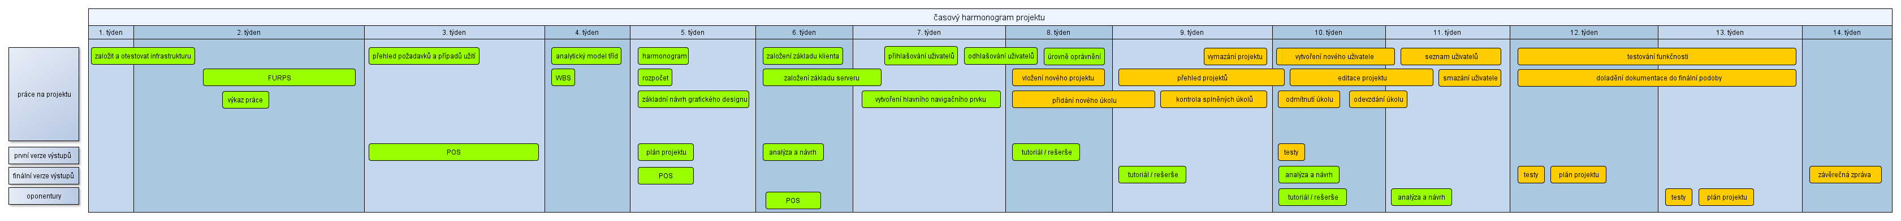

Pro lepší nahlédnutí časového harmonogramu se můžete podívat na stránku: <https://github.com/Spravce-Ukolu-Tym/Spravce-ukolu/raw/master/dokumenty/harmonogram.png>